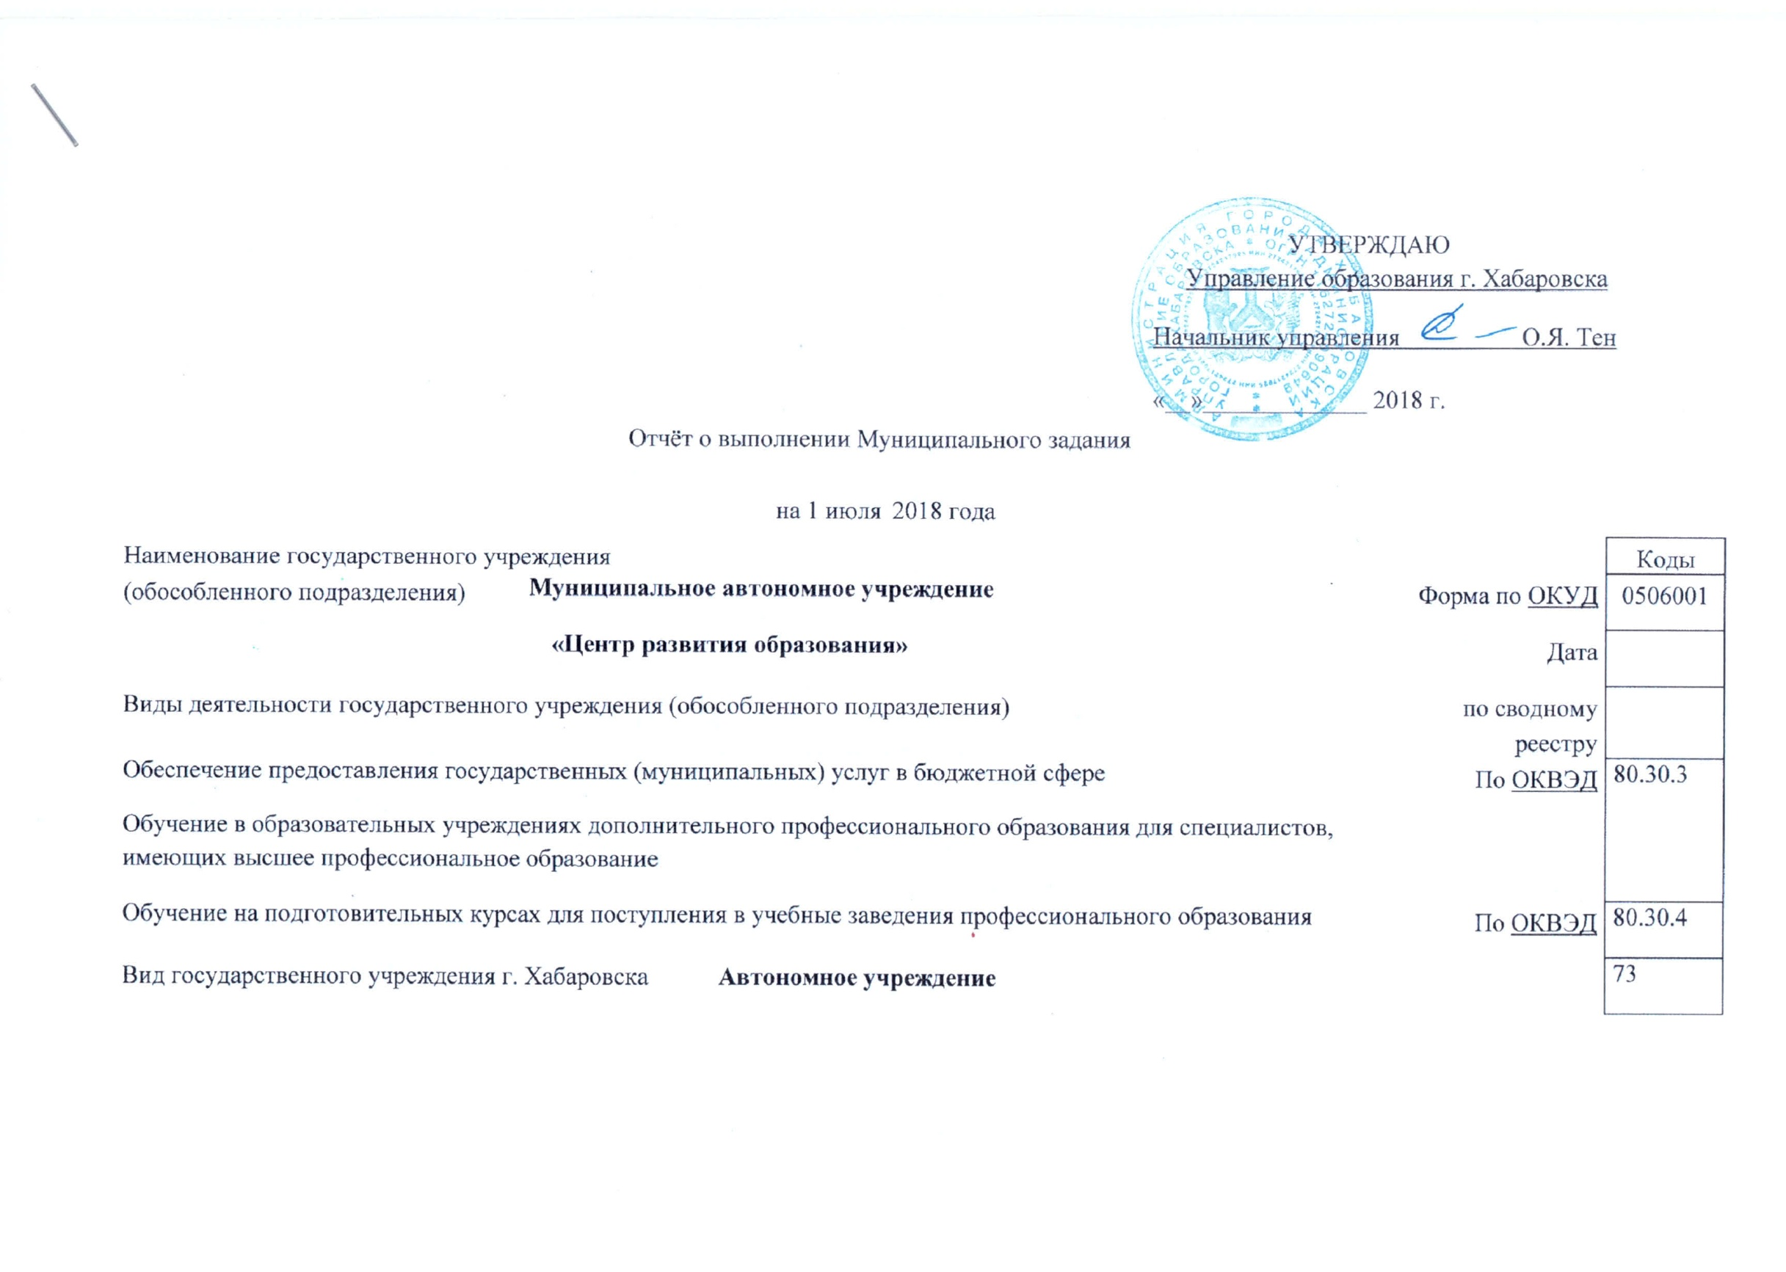

Раздел 1.  1. Наименование работы | Организация и проведение олимпиад, конкурсов, мероприятий, направленных на выявление и развитие у обучающихся интеллектуальных и творческих способностей, способностей к занятиям физической культурой и спортом, интереса к научной (научно-исследовательской) деятельности, физкультурно-спортивной деятельности  (№ 1, Базовый (отраслевой) перечень государственных и муниципальных услуг и работ «Образование и наука»)
 | Уникальный номер | 11034100000000000005101
2. Категории потребителей работы
Физические лица, юридические лица, муниципальные учреждения
(участники образовательного процесса)

Сведения о фактическом достижении показателей, характеризующих качество работы
Уникальный номер реестровой записи | Показатель, характеризующий содержание работы |  |  | Показатель, характеризующий условия (формы) оказания работы |  | Показатель качества работы
 | Наименование показателя | Наименование показателя | Наименование показателя | Наименование показателя | Наименование показателя | Наименование показателя | Единица измерения по ОКЕИ |  | Утверждено в муниципальном задании на год | Исполнено на отчетную дату | Допустимое (возможное) отклонение | Отклонение, превышающее допустимое (возможное  )значение | Причина отклонения
 |  |  |  |  |  |  | наименование | код
1 | 2 | 3 | 4 | 5 | 6 | 7 | 8 | 9 | 10 | 11 | 12 | 13 | 14
11034100000000000005101 | Конференции, олимпиады | Праздники торжественные мероприятия, памятные даты | Конкурсы, смотры, фестивали | Очная, заочная | Дистанционная | Удельный вес школьников и педагогов, участвующих в работе школьных научных обществ и занимающихся исследовательской деятельностью | процент | 744 | 12 | 7 | 5 % | - | -
 |  |  |  |  |  | Удельный вес школьников, участвующих в реализации программ профильного и предпрофильного обучения | процент | 744 | 27 | 15 | 5 % | - | -
 |  |  |  |  |  | Удельный вес школьников, участвующих в предметной Всероссийской олимпиаде | процент | 744 | 31 | 21 | 5 % | - | -
Сведения о фактическом достижении показателей, характеризующих объем работы
Уникальный номер реестровой записи | Показатель, характеризующий содержание работы |  |  | Показатель, характеризующий условия (формы) оказания работы |  | Показатель объема работы |  |  |  |  |  |  |  | Средний размер платы(цена, тариф)
 | Наименование показателя | Наименование показателя | Наименование показателя | Наименование показателя | Наименование показателя | Наименование показателя | Единица измерения по ОКЕИ |  | Утверждено в муниципальном задании на год | Исполнено на отчетную дату | Допустимое (возможное) отклонение | Отклонение, превышающее допустимое (возможное  )значение | Причина отклонения
 |  |  |  |  |  |  | наименование | код
1 | 2 | 3 | 4 | 5 | 6 | 7 | 8 | 9 | 10 | 11 | 12 | 13 | 14 | 15
11034100000000000005101 | Конференции, олимпиа-ды | Праздники, торжествен-ные мероприятия, памятные даты | Конкурсы, смотры, фестивали | Очная, заочная | Дистанционная | Количество проведенных мероприятий | Шт. | 394 | 47 | 24 | 5% | - | -
 |  |  |  |  |  | Количество участников мероприятий | Чел. | 792 | 51230 | 9821 | 5% | - | -
Раздел 2
1. Наименование работы | Научно-методическое обеспечение  (№ 289617, Базовый (отраслевой) перечень государственных и муниципальных услуг и работ «Образование и наука»)
 | Уникальный номер | 11Г55100000000000005102
2. Категории потребителей работы
Физические лица, юридические лица, муниципальные учреждения участники образовательного процесса)

Сведения о фактическом достижении показателей, характеризующих качество работы
Уникальный номер реестровой записи | Показатель, характеризующий содержание работы |  |  | Показатель, характеризующий условия (формы) оказания работы |  | Показатель качества работы
 | Наименование показателя | Наименование показателя | Наименование показателя | Наименование показателя | Наименование показателя | Наименование показателя | Единица измерения по ОКЕИ |  | Утверждено в муниципальном задании на год | Исполнено на отчетную дату | Допустимое (возможное) отклонение | Отклонение, превышающее допустимое (возможное  )значение | Причина отклонения
 |  |  |  |  |  |  | наименование | код
1 | 2 | 3 | 4 | 5 | 6 | 7 | 8 | 9 | 10 | 11 | 12 | 13 | 14
11Г55100000000000005102 | Семинары, консультации | Инновационная деятельность | Методическое сопровождение | Очная, заочная | Дистанционная | Удельный вес педагогических кадров, прошедших систему переподготовки и повышения квалификации от заявленных | процент | 744 | 96 | 61 | 5% | - | --
 |  |  |  |  |  | Удельный вес руководящих кадров, аттестованных на высшую категорию от | процент | 744 | 100 | 65 | 5% | - | -
